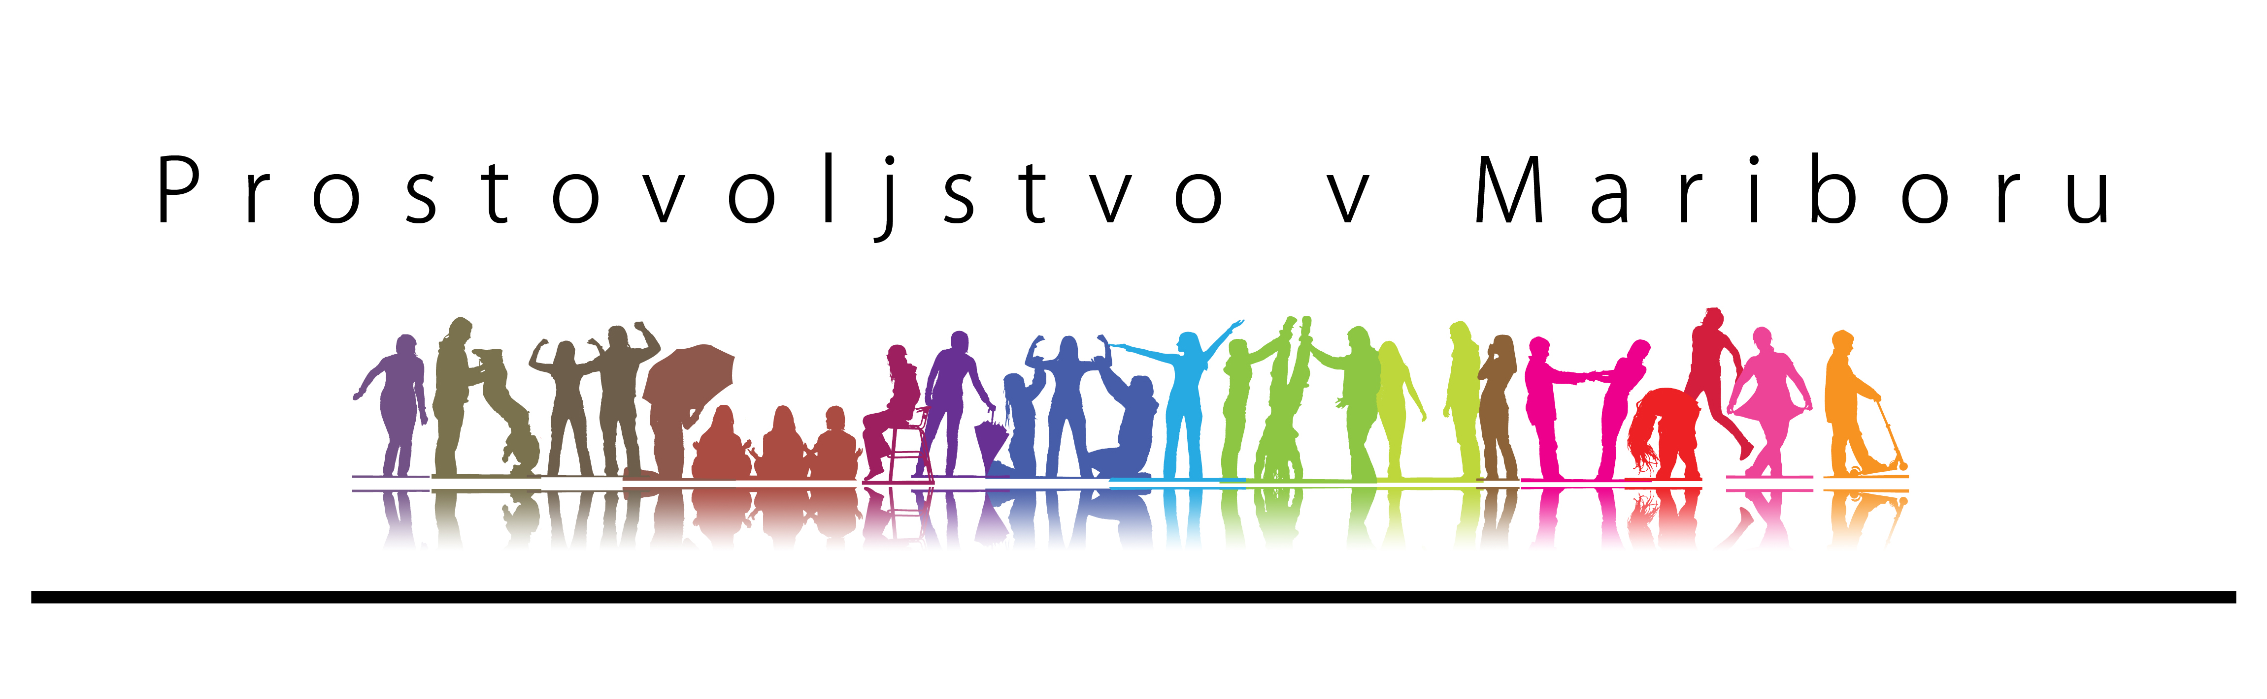

Dan za spremembe – Dan za sodelovanje v Mariboru

Lokalna mreža prostovoljskih organizacij “Prostovoljstvo v Mariboru” vabi v soboto, 8. 4. 2017, na Dan za spremembe 2017 v Mariboru. Tema osmega Dneva za spremembe, ki ga na nacionalni ravni koordinira Slovenska filantropija, Združenje za promocijo prostovoljstva, je sodelovanje.

Že vse od leta 2010 v začetku pomladi skušamo prostovoljske organizacije prebivalce_ke Slovenije nagovoriti, da stopijo iz ustaljenih smernic, zavihajo rokave in za en dan postanejo prostovoljci_ke. Na ta dan se o prostovoljstvu ne le pogovarjamo, ampak se lotevamo konkretnih dejanj, s katerimi izboljšujemo življenje v svojem okolju in v širši družbi.

Tokratni Dan za spremembe v Mariboru bomo članice mreže »Prostovoljstvo v Mariboru«, ki jo koordinira MISC INFOPEKA, Pekarna Magdalenske mreže Maribor, obeležile z aktivnostmi, ki spodbujajo sodelovanje in povezovanje med ljudmi.

Dnevu za spremembe v Mariboru se lahko pridružite in »spreminjate tudi vi«!

Skupne aktivnosti mreže »Prostovoljstvo v Mariboru«, namenjene vsem starostnim skupinam, bodo potekale od 10:00 - 16:00 na dveh lokacijah in sicer v Magdalenskem parku in v Vetrinjskem dvoru.

MAGDALENSKI PARK / od 10:00 do 14:00

- Bukvarna CIPROŠ bo poskrbela, da se boste seznanili s knjigami iz druge roke in morda kakšno odnesli s seboj domov.
- Dnevni center aktivnosti-TOTI DCA bo s tečajniki španskega jezika predstavil Španijo, pripravili pa bodo tudi kraljico španske kuhinje – tortilje. Vse obiskovalce vabijo na pokušino in učenje osnovnih španskih fraz. Ob prigrizku boste lahko preizkusili svoje ročne spretnosti na Hobby delavnici TOTI DCA ter si ogledali njihove izdelke.
- Društvo HIŠA! bo izvedlo delavnico izmenjave zdravih receptov. Vabijo vas, da s sabo prinesete najljubše zdrave recepte, ki prispevajo k boljšemu počutju in jih delite z drugimi.
- Društvo Zelena steza vas bo izzvalo, da v naravi ne boste le obiskovalci, ampak, da boste sami postali del nje. Skozi sproščeno igro "Intervju z drevesom” boste drevesa vprašali marsikaj, med drugim tudi, kako se počutijo in ali lahko kaj zanje storimo. Igra “Fotoaparat” pa nam bo pokazala, da je pomembnejše kot zbiranje fotografij na naših telefonih, zbiranje lepote v naših dušah. Z razstavo »52 tednov v naravi« vas bodo nagovarjali, da čim več časa in v vsakem vremenu preživite v naravi.
- Društvo Salezijanski mladinski center Maribor bo izvedlo cirkuško delavnico za otroke in mladostnike.
- Evropski kulturni in tehnološki center Maribor bo izvajal mobilne eksperimente.
- Greenpeace Slovenija bo med 10:00 in 11:00 v prostorih INFOPEKE (Kulturni center Pekarna, čez cesto od Magdalenskega parka) izpeljal delavnico o zdravi prehrani s poudarkom na zelenjavnih obrokih in ozaveščanju o koristi rastlinskega prehranjevanja za zdravje in okolje.
- Iniciativa mestni zbor bo v betonska korita Kulturnega centra Pekarna nasadila nove okrasne rastline in se tako pridružila uporabnikom KC Pekarna v prizadevanjih za lepše okolje tega alternativnega skupnostnega prostora.
- PIKA. Dnevni center za otroke in mladostnike in Društvo tabornikov rod II. SNOUB Ljubo Šercer bodo v severnem delu parka izvedli akcijo »Tukaj (r)ajam, ne akam«, na kateri se boste ob kreativnem ustvarjanju, interaktivnem fitnesu ter sprostitvenih taborniških igrah družili skupaj s štirinožnimi prijatelji na vsem najljubši površini.

- MISC INFOPEKA, Pekarna Magdalenske mreže (Kulturni center Pekarna, čez cesto od Magdalenskega parka) bo med 11:00 in 13:00 pripravljala zelenjavne jedi v okviru koncepta
gibanja »Hrana, ne orožje«, ki protestira proti militarizmu in revščini, tako da ljudem vseh družbenih ozadij na javnem prostoru pripravlja brezplačne veganske obroke. Sestavine, ki so izključno zelenjavne, se pridobijo le na podlagi podarjene hrane. Pripravljene zelenjavne jedi bodo ob 13:00 prinešene v Magdalenski park, kjer bodo brezplačno na voljo vsem mimoidočim in obiskovalcem.
Ob tem bomo prebirali prispevke na temo zavržene hrane in opozarjali na vedno večje socialne problematike v mestu. Kdor bo želel, bo lahko za obrok prispeval donacijo, donacije pa bodo nato nakazane društvu UP-ornik, ki pomaga posameznikov_icam in družinam v socialnih stiskah.

* V parku bodo na voljo tudi informacije o različnih NVO in drugih institucijah, ki nudijo pomoč ljudem v stiski.

VETRINJSKI DVOR / od 13:00 dalje

- Dom Danice Vogrinec, Slovenska filantropija in Zavod MARS Maribor vas vabijo na kulinarično delavnico »Za ljubi kruhek«, na kateri se boste učili peči arabski (hubzi), eritrejski (injera) in slovenski kruh ter pripraviti preproste zdrave namaze. Delavnica peke kruha nas bo opominjala na pomembnost življenja v miru, blagostanju in na spoštovanje vsakega človeka, ne glede na spol, raso, versko pripadnost …Folklorna skupina VIP DANICA pa vabi, da skupaj z njimi zaplešete na splet štajerskih plesov: “Zibenšrit”, “Sotiš polka”, “Mašrjanka” in “Rašpla”.

DODATNE AKTIVNOSTI ČLANIC MREŽE »PROSTOVOLJSTVO V MARIBORU«

- Društvo AKTIVIRAJ SE!: čistilna akcija mestnega vrta na Ribiški ulici v Mariboru. Vabljeni prostovoljci vseh generacij, ki ste pripravljeni prispevati nekaj svojega časa in dobre volje za urejen in predvsem odpadkov čist mestni vrt.

- Slovenska filantropija: čistilna akcija, urejanje in oživitev dvorišča na Gosposki ulici 28, med 10:00 in 14:00 uro.

Aktivnosti ob Dnevu za spremembe v Mariboru 2017 podpirajo Slovenska filantropija, Združenje za promocijo prostovoljstva, MOVIT in Vetrinjski dvor – Narodni dom Maribor.
Aktivnosti ob Dnevu za spremembe v Mariboru 2017 sofinancirata Mestna občina Maribor in Urad RS za mladino.

